
МИНОБРНАУКИ РОССИИ

Федеральное государственное бюджетное образовательное учреждение

высшего профессионального образования

"Московский государственный технический университет радиотехники,

электроники и автоматики"

МГТУ МИРЭА

УТВЕРЖДАЮ
Проректор по научной работе
_____________ /А.И. Морозов/
« 26 » октября 2011 г.

РЕКЛАМНО-ТЕХНИЧЕСКОЕ ОПИСАНИЕ

Программа численного решения интегрального уравнения
типа свёртки на основе ортогонализации образов
заданной системы функций

Исполнители:
______________________/Лаговский Б.А./
______________________/Вержбицкая М.В./

Москва–2011

Функциональное назначение программы, область применения

Важнейшая современная проблема совершенствования систем радиолокации и радионавигации – повышение информативности. Одним из вариантов её решения – повышение угловой разрешающей способности, позволяющее детализировать изображение исследуемого объекта.
Подобные задачи особенно важны при проведении различного рода измерений, распознавании объектов, при решении задач дистанционного поверхностного и подповерхностного зондирования, мониторинга окружающей среды, при картографировании, в радиоастрономии.
Существует ряд методов обработки и анализа сигналов, позволяющих повысить эффективное разрешение. Это методы сверхвысокого разрешения, обратной свертки сигналов, фазовых взвешивающих коэффициентов, углового взвешивания и др. Повышение разрешения основано на использовании различных способов регуляризации обратных задач. Популярными в настоящее время являются методы MUSIC, ESPRIT, непараметрические методы непрерывного анализа (метод максимальной энтропии Берга, метод Кейпона, метод «теплового шума», метод Борджотти-Лагунаса).
Приведенные методы не являются универсальными и далеко не всегда эффективны. Кроме того, они недостаточно просты для восстановления изображения объектов в режиме реального времени. В основном описанные методы и алгоритмы начинают успешно работать и позволяют увеличить эффективное угловое разрешение при отношении сигнал/шум не ниже 25 дБ.
Многие из предложенных математических методов и алгоритмов предполагают поиск приближенного решения без учёта возможных принципиальных физических ограничений на величину разрешения. Тем самым в постановке задачи неявно может быть заложено требование превышения точности, что снижает устойчивость решения и эффективность разработанных алгоритмов.
Перспективными представляются развиваемые авторами новые методы цифровой обработки сигналов, названные алгебраическими. Методы основаны на получении устойчивого приближённого численного решения интегральных уравнений Фредгольма первого рода типа сверток. Алгебраические методы позволяют проводить параметризацию решений и представлять приближённые решения в виде разложений по выбранным на основе априорной информации о решении последовательностям функций. Предложенные алгебраические методы и быстродействующие алгоритмы на их основе выгодно отличаются тем, что позволяют, последовательно увеличивая число используемых функций, т.е. увеличивая разрешение, приближаться к предельному для каждой решаемой задачи эффективному угловому разрешению.

Постановка задачи

Пусть в секторе обзора РЛС по одной из угловых координат находится исследуемый объект с конечными угловыми размерами. Задана диаграмма направленности (ДН) антенной системы f(α) и угловая зависимость огибающей выходного сигнала U(α), полученная при сканировании сектора. На основе анализа принятого сигнала требуется найти с возможно большим угловым разрешением и точностью угловое распределение амплитуды отражённого (или излучаемого) сигнала I(α).
Задача определения распределения I(α) с разрешением, превышающим критерий Рэлея, относится к классу обратных задач и является математически некорректной. Она не удовлетворяет второму и третьему требованиям корректности задач по Адамару. Попытки увеличения разрешения по сравнению с критерием Рэлея за счёт цифровой обработки сигналов приводят в общем случае к появлению неустойчивостей в решениях и, как следствие, к значительным ошибкам. Получение устойчивого приближённого решения для некорректно поставленных задач возможно с помощью регуляризующих алгоритмов. Такие алгоритмы используют априори известную, а также обнаруженную в ходе обработки сигналов информацию об источнике сигналов.
Для исследуемой задачи дополнительная информация об искомой функции I(α) может быть различной, например, расположение, размер и форма области локализации источника, монотонность, интервал знакопостоянства, гладкость, выпуклость, области непрерывности распределения интенсивности, области с дискретным распределением, среднее значение и динамический диапазон изменения интенсивности, ограничения на градиент, величина и направление градиента и пр.
Дополнительная информация позволяет ввести новые условия в виде уравнений и неравенств, связывающих коэффициенты разложения по последовательностям функций в приведенной ниже формуле (1). Это даёт возможность использовать большее число функций в базовой части решения, что увеличивает точность восстановления изображения источника сигналов и повышает угловое разрешение. Кроме того, дополнительная информация может быть использована для уменьшения прогнозируемой области расположения источника сигналов Ω по сравнению с областью Ω₀ = [- λ/d; λ/d]. В этом случае число ортогональных функций в базовом решении остаётся прежним, но определены они на меньшем отрезке. Следовательно, потенциально достижимое разрешение возрастает в R раз, где R – отношение размеров областей Ω₀ и Ω.
Угловая зависимость главного лепестка ДН антенны любого типа, используемой в РЛС, с большой точностью представляет собой гладкую функцию с конечной вариацией. Тогда по теореме Котельникова ДН может быть выражена в виде разложения по конечному числу функций. В итоге ядро линейного интегрального уравнения (ЛИУ) в общем случае оказывается вырожденным, и решение представимо выражением в виде суммы разложения по конечному числу известных функций и произвольной, ортогональной всем использованным в разложении функции η(α).
Полученные результаты позволяют сделать ряд выводов:
1. Существует бесконечно много решений в виде распределений I(α), удовлетворяющих условиям поставленной задачи. В общем случае без использования какой-либо предварительной информации об источнике сигналов можно найти лишь базовую часть решения.
2. В общем случае угловая разрешающая способность системы определяется базовой частью решения и ограничена числом и типом функций этой части решения.
3. Для представления решения в виде разложения по системе ортогональных функций не обязательно использовать собственные функции ЛИУ. Базовая часть решения может быть выражена в виде суперпозиции 2M+1 ортогональных на Ω функций g_{m}(α):
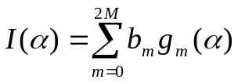. (1)
Коэффициенты b_{m} в разложении (1), как будет показано, находятся более сложным образом.
Точное восстановление I(α) с абсолютным разрешением возможно только для ДН, представляющей собой дельта-функцию. В этом случае размер антенной системы стремится к бесконечности и сумма превращается в бесконечный ряд.
Базовая часть решения без использования предварительной информации об ограничениях на область расположения источника сигнала позволяет получить угловое разрешение, удовлетворяющее критерию Рэлея.
Угловую разрешающую способность на основе критерия Рэлея принято представлять в виде:
δ θ ≅ λ / D, (2)
что совпадает с шириной ДН по половинной мощности θ_{0,5,} где D - размер антенны. Оценка ширины ДН в виде (2) носит фундаментальный характер, т.к. следует из соотношения неопределённостей. Угловое разрешение (2) было введено на основе возможности визуального различения двух близко расположенных объектов и не носит принципиального характера. Потенциально возможно превысить критерий Рэлея при анализе и обработке результатов наблюдений.

Описание программы

При разработке программы использована программная среда MathCAD 14.0. Среда MathCAD обеспечивает широкие возможности по решению сложных алгебраических уравнений и систем, а также вычислений наряду с простотой графического представления результатов совместно с хорошей производительностью. Для большего удобства и наглядности среду MathCAD можно интегрировать в оболочку, созданную в большинстве современных сред программирования. Оболочка помогает сконцентрировать внимание на результатах моделирования и не отвлекаться на многообразие формул, расположенных на рабочем документе MathCAD. При создании оболочки выбрана среда программирования Visual Basic 6.0 как наиболее подготовленная для интеграции с MathCAD.
Программа запускается исполняемым файлом IMFUNC.exe. При запуске программы перед пользователем появляется диалоговое окно (рис.1), в котором предлагается ввести исходные данные для построения графика углового положения истинных и найденных источников.
Для задания диаграммы направленности (ДН) и принятого сигнала пользователю необходимо задать сектор углов сканирования и угловую область расположения источников излучения Ω [а3, а4], то есть ввести в пустые окошки значения [а1, а2] (для ДН) и Ω (для принятого сигнала) в радианах.
Минимальные и максимальные углы выбираются пользователем так, чтобы значения ДН для них были примерно в четыре раза меньше максимального значения ДН в нуле и значения принятого сигнала для них были в два-три раза меньше максимального значения.
Затем нажатием кнопки «Расчет сетки углов для ДН и принятого сигнала» программа выведет равномерно распределенную сетку углов в таблицу. Далее нужно ввести соответствующие этим углам значения диаграммы направленности и принятого сигнала. Первый столбец – значения углов, а второй – значения F(a) ДН и U(a) принятого сигнала для этих углов. После задания функции программа осуществляет приближенное решение уравнения Фредгольма 1 рода типа свертки. На основании полученного решения выводится график восстановления изображения источника на основе ортогональных образов системы функций.

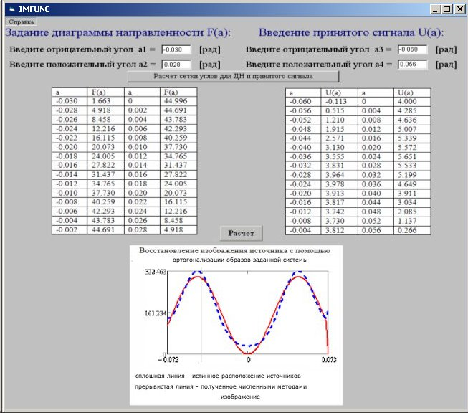
Рис.1. Диалоговое окно

Также в случаях, когда значения диаграммы направленности и принятого сигнала заданы недостаточно точно или источники расположены слишком близко друг к другу и их положение не может быть найдено используемым алгоритмом, выводится сообщение о невозможности решения задачи, тогда следует уточнить значения параметров ДН и принятого сигнала или расширить зону Ω, т.е. увеличить а3 и а4.
На панели доступна кнопка «Справка», при нажатии которой представляется краткое описание работы с программой.

Метод решения

Представление приближённого решения в виде разложения по собственным функциям ЛИУ является одной из возможностей провести параметризацию задачи и свести её к решению системы линейных алгебраических уравнений (СЛАУ). Можно использовать и иные системы ортогональных функций. Использование различных систем функций позволяет полнее учитывать заранее известную информацию о распределении I(α) и увеличить устойчивость решений.
Представим искомое приближённое решение I(α) в виде разложения по конечной системе из N ≤ 2M+1 ортонормированных в области Ω функций g_{m}(α) с неизвестными коэффициентами b_{m}:
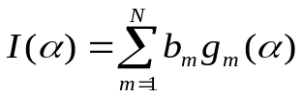. (3)

Тогда
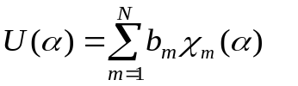, (4)
где
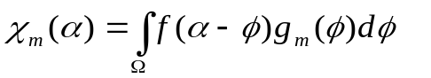. (5)
Все b_{m}, необходимые для получения решения (3), находятся из решения СЛАУ относительно вектора B неизвестных коэффициентов:

V = G B, (6)
где 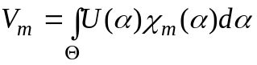, 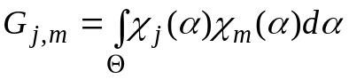, j, m = 1, 2… . (7)

Коэффициенты b_{j} можно найти и другим способом, задавая выборку из N значений углов α_{j} ∈ Θ, j = 1,2…N. В этом случае задача сводится к решению СЛАУ:
U = HB, (8)
где U - вектор значений U(α_{j}), H - матрица с элементами H_{m,j} = χ_{m}(α_{j}).
Область интегрирования Θ в (7) может превышать прогнозируемую область расположения источника Ω. С увеличением области Θ устойчивость полученных решений возрастает. Однако принятый сигнал всегда содержит случайные составляющие. Для получения адекватного решения обратной задачи уровень полезного сигнала должен существенно превышать уровень случайных составляющих, что ограничивает область интегрирования Θ. Начиная с определённого для каждой задачи значения отношения сигнал/шум, решения становятся неадекватными.
Повышение устойчивости решений может быть достигнуто, если функции χ_{m}(α) оказываются ортогональными в области Θ. В этом случае в матрице G отличны от нуля только элементы на главной диагонали и коэффициенты b_{m} находятся не при решении плохо обусловленных систем (7,8), а непосредственно из каждого из уравнений (5):
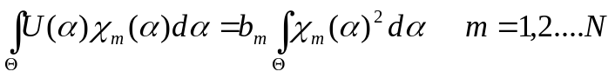 (9)
В роли ортогональных функций χ_{m}(α) могут выступать собственные функции интегрального уравнения для U
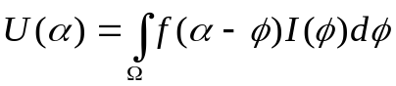 . (10)
Однако, их численный поиск даже в случае вырожденного ядра сводится к решению плохо обусловленных задач и, следовательно, к появлению неустойчивостей. Кроме того, собственные функции ЛИУ (10) представляют собой осциллирующие функции с уменьшающимся периодом осцилляций, и для адекватного представления многих типов источников I(α) число используемых функций N в разложении (3) должно быть значительным, что резко снижает устойчивость используемых алгоритмов.
Построение ортогональной системы функций в области Θ может быть осуществлено также на основе процесса ортогонализации Грама–Шмидта системы χ_{m}(α). В этом случае полученные функции оказываются образами неортогональных в области Ω функций, и источник I(α) представляется в виде суперпозиции неортогональных функций, что снижает качество решения.
Возникает задача выбора такой ортонормированной в области Ω системы функций 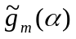, образы которых 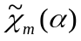 являются ортогональными в области Θ.
Для построения системы вначале вводим ортонормированную в области Ω систему функций g_{m}(α), m = 1,2…N. На её основе в соответствии с (4) получаем систему неортогональных в области Θ функций χ_{m}(α). Далее составляем матрицу скалярных произведений:
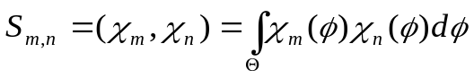 (11)
и приводим её к диагональному виду, например, посредством преобразования
‾S = T^{T} S T, (12)
где столбцы матрицы T – собственные векторы матрицы S, T^{T} – транспонированная матрица. Для приведения матрицы S к диагональному виду можно также применять хорошо известные численные алгоритмы.
Используя найденную матрицу T, вводим новую систему функций :
‾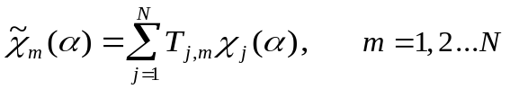. (13)
Полученная система (13) оказывается ортогональной в области Θ, что легко проверяется при непосредственном вычислении скалярных произведений:
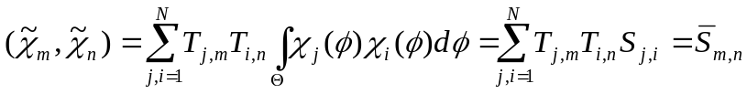 , (14)
где‾S_{m,n} - элементы диагональной матрицы (12).
Найдём теперь систему функций , которая порождает полученную ортогональную систему (13):
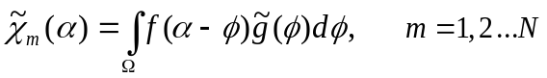. (15)
Из (13) следует:
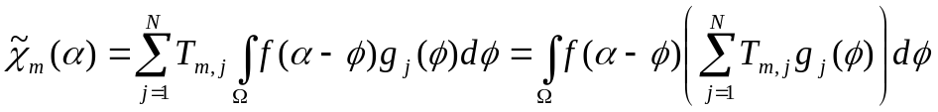 (16)
Сравнивая (15) и (16), получим:
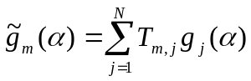 (17)
Таким образом, искомая система функций определяется тем же линейным преобразованием (13), что и χ_{m}(α).
Найденная система (17) оказывается ортогональной в области расположения источника Ω. Действительно, в силу ортогональности функций g_{m}(α) и ортогональности собственных векторов матрицы S, образующих матрицу T,
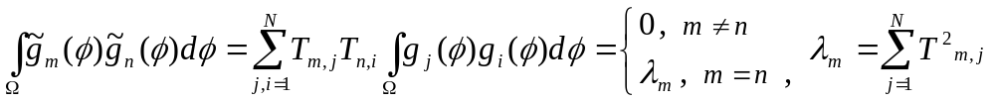. (18)
В итоге, на основе заданной системы из N ортогональных в области Ω функций g_{m}(α) построена новая ортогональная в той же области система функций , порождающая ортогональную в области Θ систему функций .
Полученные системы (17) и (13) позволяют одновременно представить искомое решение ЛИУ и исследуемый сигнал U(α) в виде разложений по системам ортогональных функций, что удобно для анализа задачи и построения её численного решения.
Полученное решение ЛИУ. На основе системы (13) принятый сигнал может быть выражен в виде:
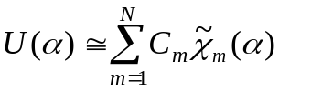. (19)
В силу ортогональности функций
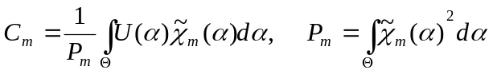. (20)
Принятый сигнал, используя (10, 17, 19), также можно представить в виде:
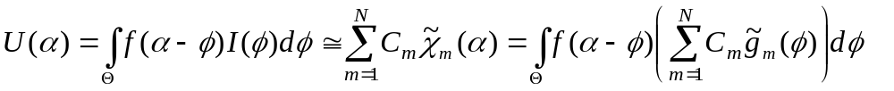 (21)
Приравнивая подынтегральные выражения в (21), получаем приближённое решение рассматриваемой обратной задачи в виде разложения по введённой конечной системе функций (17):
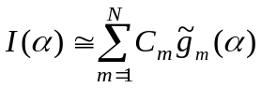 (22)
или по исходной системе g_{m}(α):
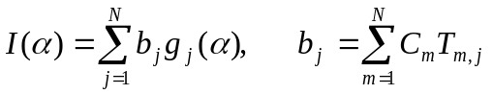. (23)
Открытым остаётся вопрос о выборе первоначальной системы функций g_{m}(α). При одинаковой устойчивости алгоритмов на основе различных g_{m}(α) степень соответствия полученного приближённого решения истинному существенно зависит от используемой системы функций.
Выбор системы g_{m}(α) следует осуществлять на основе априорной, а также обнаруженной в ходе обработки сигналов информации о решении. Такой информацией могут быть, в частности, размер, расположение монотонность и гладкость области локализации источника сигналов, области непрерывности углового распределения амплитуды излучаемого сигнала, наличие областей с дискретным распределением, динамический диапазон изменения интенсивности, ограничения на градиент и другие характеристики.
Дополнительная информация позволяет ввести новые условия в виде уравнений и неравенств, связывающих коэффициенты разложения по последовательностям введённых функций. Это даёт возможность использовать большее, чем ранее, число функций в решении, что увеличивает точность восстановления изображения источника сигналов и повышает угловое разрешение. Кроме того, дополнительная информация может быть использована для уменьшения прогнозируемой области расположения источника сигналов Ω. В этом случае для описания источника вводится новая система функций g_{m}(α), определённая на меньшем отрезке, что при одинаковом числе используемых функций N повышает эффективное угловое разрешение.
На рис.2 приведены результаты восстановления цели с максимально достигнутым разрешением. Сплошная линия – исходный источник; пунктирная – восстановленное изображение.
Полученные решения обеспечили повышение эффективного разрешения в три-пять раз и локализацию малоразмерных источников с точностью θ_{0,5}/4–θ_{0,5}/8.

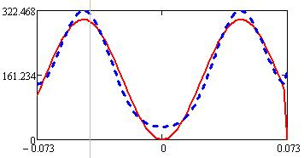
Рис.2. Восстановление изображения источника при помощи ортогонализации образов системы функций

На рис.3 приведены результаты восстановления изображения источника при наличии значительной доли случайных составляющих в исследуемом сигнале. Уровень шума составлял 11% от полезного сигнала.
Толстой линией изображен изначальный сигнал, тонкой – восстановленный с учётом шума.
Полученное в условиях воздействия шумов решение правильно передаёт основные характеристики источника – угловое положение и интенсивность. Воздействие случайных составляющих на решение свелось к образованию ложных источников, интенсивность которых возрастает с увеличением уровня шума. При уровне шума 13-15% появляющиеся ложные источники делают невозможным выделение изображения истинных источников.
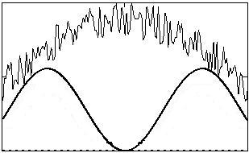
Рис.3. Восстановление изображения источника при отношении сигнал/шум q = 19 дБ

Предложенные алгебраические методы обработки принимаемых сигналов позволяют значительно повысить эффективную угловую разрешающую способность систем по сравнению с критерием Рэлея: в два-четыре раза при использовании простых алгоритмов; в пять-восемь и более раз при использовании более сложных специализированных алгоритмов. Необходимое для успешной работы алгоритмов и программ минимальное отношение сигнал-шум составляет 10-25 дБ.

Ограничения программы

Ограничения программной части связаны с условиями физической реализуемости моделируемых устройств при задании исходных данных. Поэтому в требуемых случаях имеется предварительная установка этих параметров в программе, которые можно менять в определенных пределах с помощью подсказок компьютера.

Используемые технические средства

Для функционирования программы требуются ЭВМ типа IBM PC с процессором Pentium 4 и ОЗУ не менее 256 МБ, установленной операционной системой Windows 2000, XP (и выше) и наличие среды MathCAD 14.0. Общение с пользователем осуществляется с помощью графического интерфейса, управление - с помощью клавиатуры и манипулятора «Мышь».

Специальные условия применения и требования организационного, технического и технологического характера

Программа может демонстрироваться непосредственно на дисплее или при использовании в аудиторном, в частности, лекционном формате с применением проектора, совместимого с компьютером, а также использоваться в дистанционном режиме. Собственно программа запускается с помощью манипулятора «Мышь» с дисплея.

Условия передачи программной документации

Передача программной документации, установка на аппаратных средствах пользователя, ее сопровождение осуществляются организацией-разработчиком на договорных условиях.

